Руководство пользователя
Программа для предоставления сведений в бюро кредитных историй для лизинговой компании

Оглавление
1. Глоссарий 2
Определения и сокращения 2
2. Инструкция 3

1. Глоссарий

Определения и сокращения
1С БП | 1С Бухгалтерия предприятия
БКИ | Бюро кредитных историй
РС | Регистр сведений

2. Инструкция
2.1. Формирование событий в БКИ
Для того, чтобы выгрузить в БКИ события и проверить все сформированные события необходимо зайти в раздел ABG обмен с БКИ – Отчет по данным в БКИ
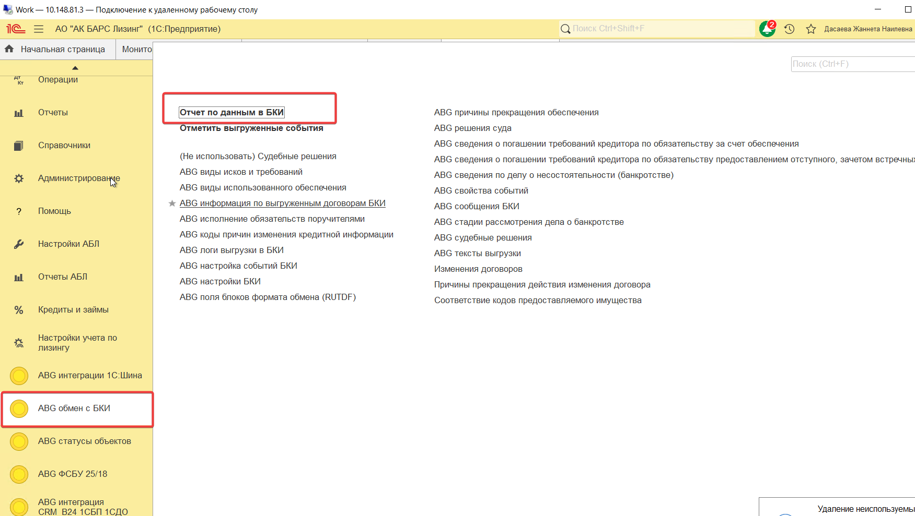
Рис. 1. Раздел ABG обмен с БКИ
При открытии формы «Отчет по данным в БКИ» формируется список событий, сформированных по результатам ведения бухгалтерского учета, формирования бухгалтерских операций либо формирования записей в регистрах сведений.
Все события, которые могут быть сформированы в данном отчете с указанием блоков показателей кредитной информации, указаны в регистре сведений ABG настройка событий БКИ.
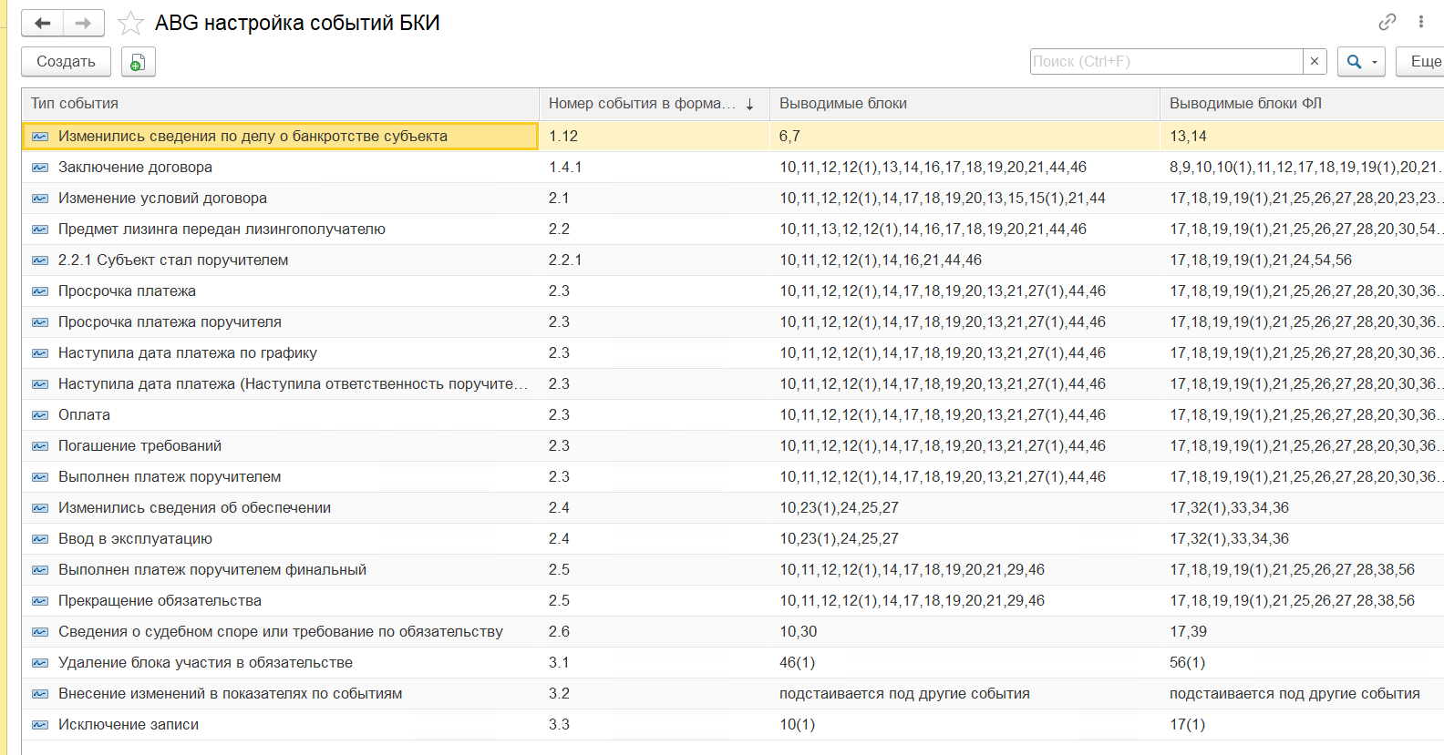
Рис. 2. РС «ABG настройка событий БКИ»
Все перечисленные события формируются автоматически, кроме событий, описанных ниже.
Чтобы сформировать событие 3.2 по выбранному событию, необходимо:
- Выбрать событие, установить галочку по данному событию
- Нажать на кнопку «Создать событие 3.2 по выбранным событиям».
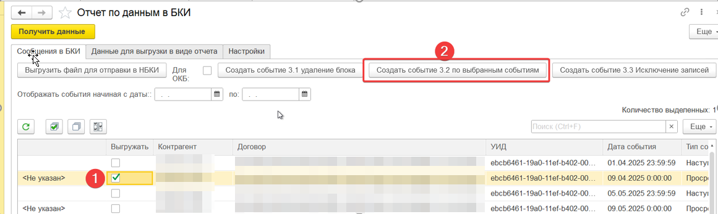
Рис. 5. Создание события 3.2
- Далее откроется форма выбора кода причины изменения кредитной истории. В поле Код причины изменения кредитной истории необходимо выбрать из списка значение и нажать на кнопку «Создать событие».
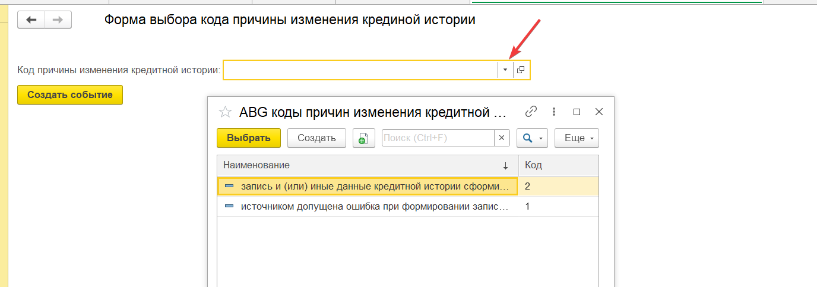
Рис. 6. Форма выбора кода причины изменения кредитной истории
- Будет создано событие 3.2 текущей датой по выбранному событию.
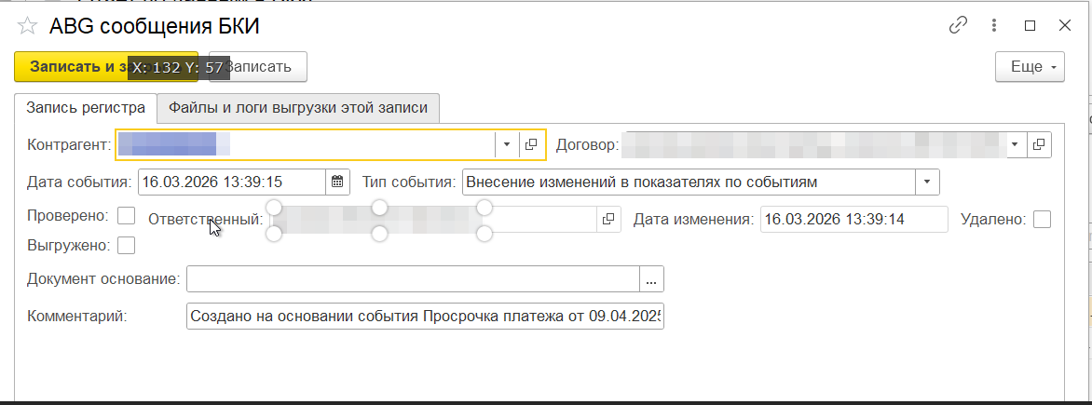
Рис. 7. Созданное событие с типом «Внесение изменений в показателях по событиям»
Аналогичным образом в том же порядке можно сформировать событие 3.1 и 3.3, выбрав на форме нужную кнопку для формирования события.
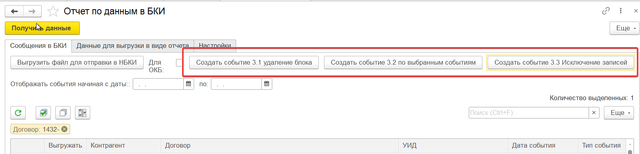
Рис. 8. Формирование событий 3.1, 3.2, 3.3
При необходимости формирования события 1.12 необходимо заполнить регистр сведений «ABG сведения по делу о несостоятельности (банкротстве)»
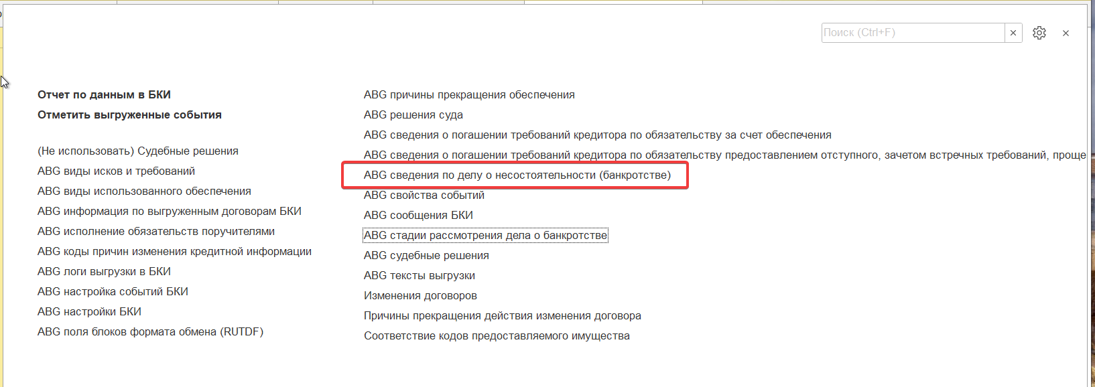
Рис. 9. Расположение РС « ABG сведения по делу о несостоятельности (банкротстве)»
На открывшейся форме необходимо нажать кнопку Создать
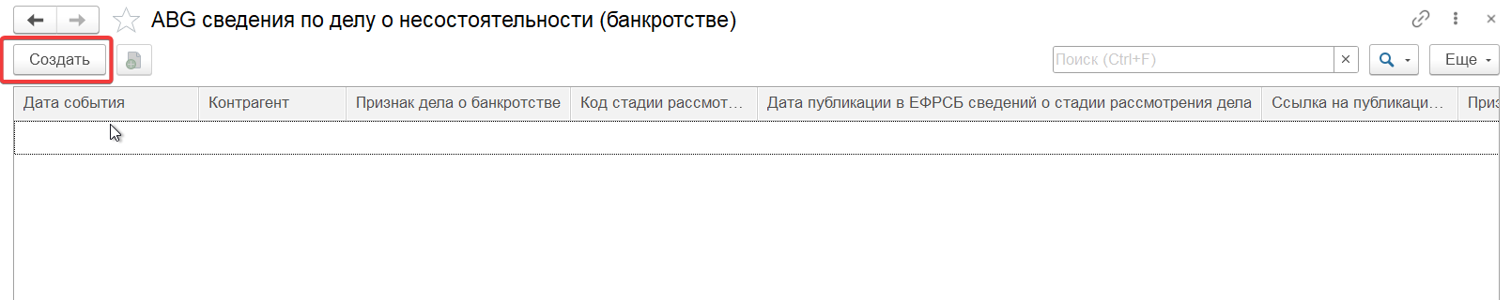
Рис. 10. РС « ABG сведения по делу о несостоятельности (банкротстве)»
В открывшейся форме необходимо заполнить все необходимые данные и нажать кнопку «Записать и закрыть» или «Записать»
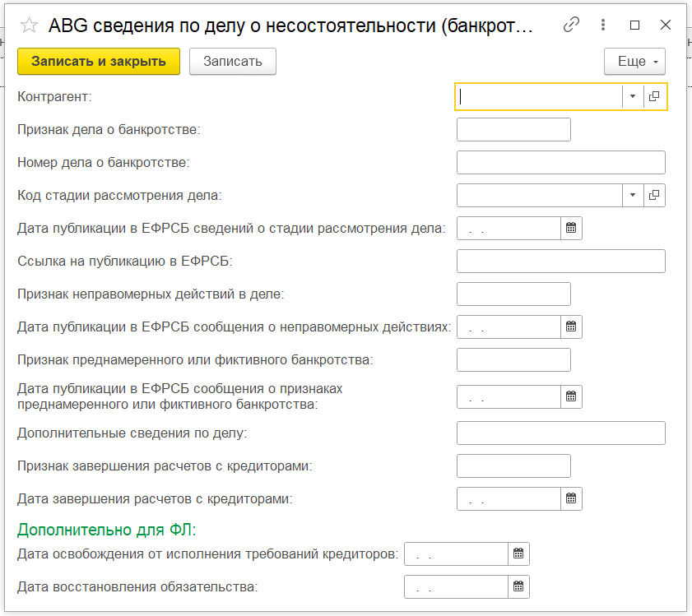
Рис. 11. Заполнение РС «ABG сведения по делу о несостоятельности (банкротстве)»
После записи сведений в РС будет создано событие 1.12 текущей датой.
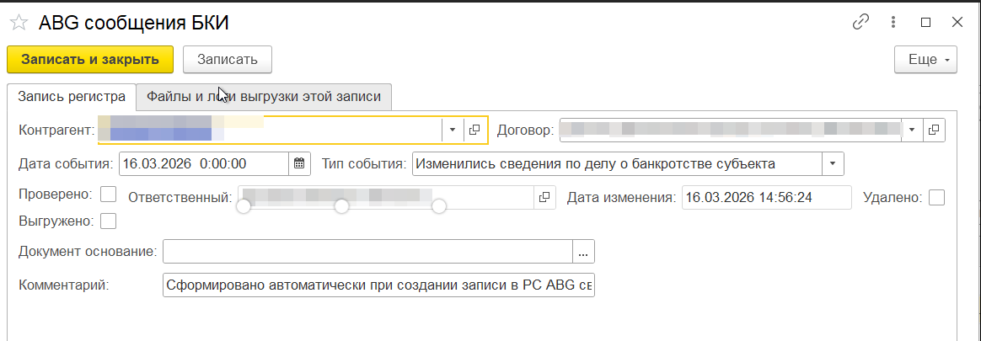
Рис. 12. Созданное событие 1.12 «Изменились сведения по делу о банкротстве субъекта»
При необходимости формирования события 2.6 необходимо заполнить регистр сведений «ABG судебные решения»
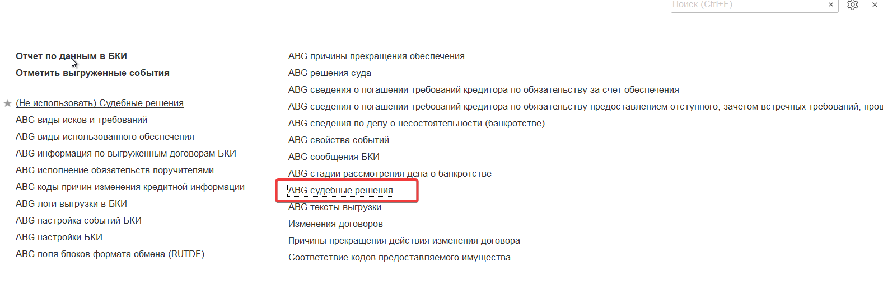
Рис. 13. Расположение РС «ABG судебные решения»
На открывшейся форме необходимо нажать кнопку Создать, далее заполнить необходимые имеющиеся данные и нажать кнопку Записать и закрыть или Записать.
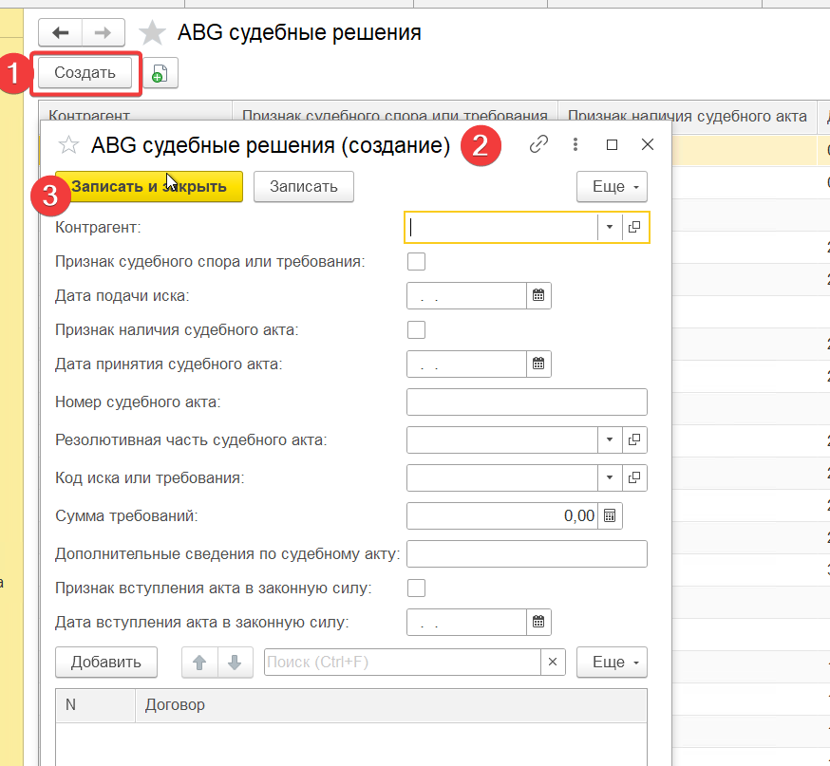
Рис. 14. РС «ABG судебные решения»
После записи сведений в РС будет создано событие 2.6, при этом в свойствах записи будут отмечены те поля, которые были заполнены в РС.

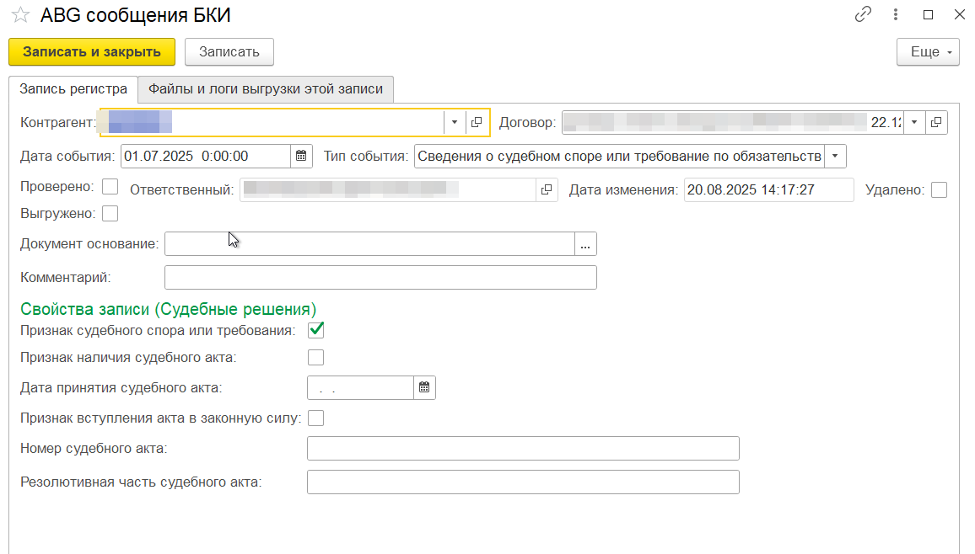
Рис. 15. Событие 2.6 «Сведения о судебном споре или требования по обязательству»
Событие будет сформировано каждый раз, когда будет дополняться информация по судебным решениям.
При возникновении ситуации, когда требования погашаются за счет обеспечения, необходимо заполнить регистр сведений «ABG сведения о погашении требований кредитора по обязательству за счет обеспечения».
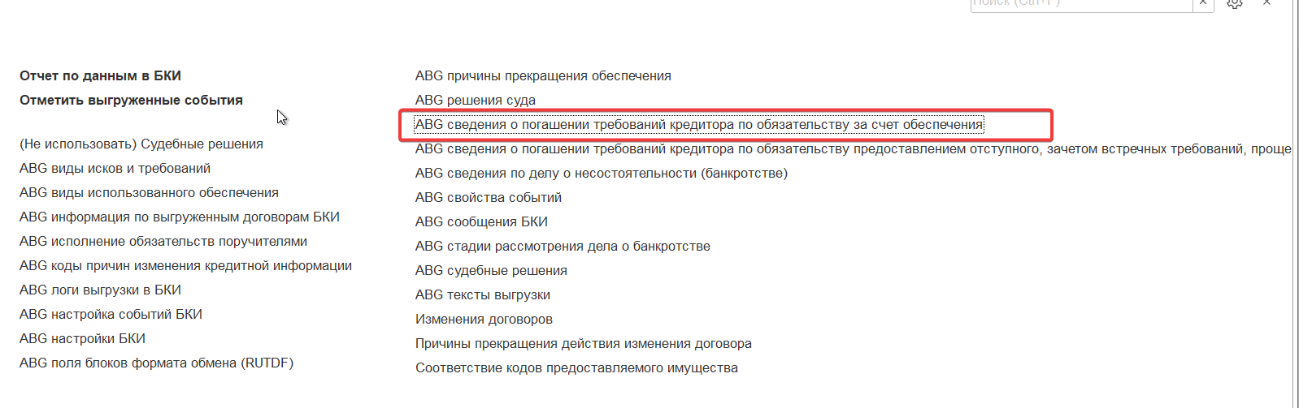
Рис. 16. Расположение РС «ABG сведения о погашении требований кредитора по обязательству за счет обеспечения»

На открывшейся форме необходимо нажать кнопку Создать, далее заполнить необходимые имеющиеся данные и нажать кнопку Записать и закрыть или Записать.

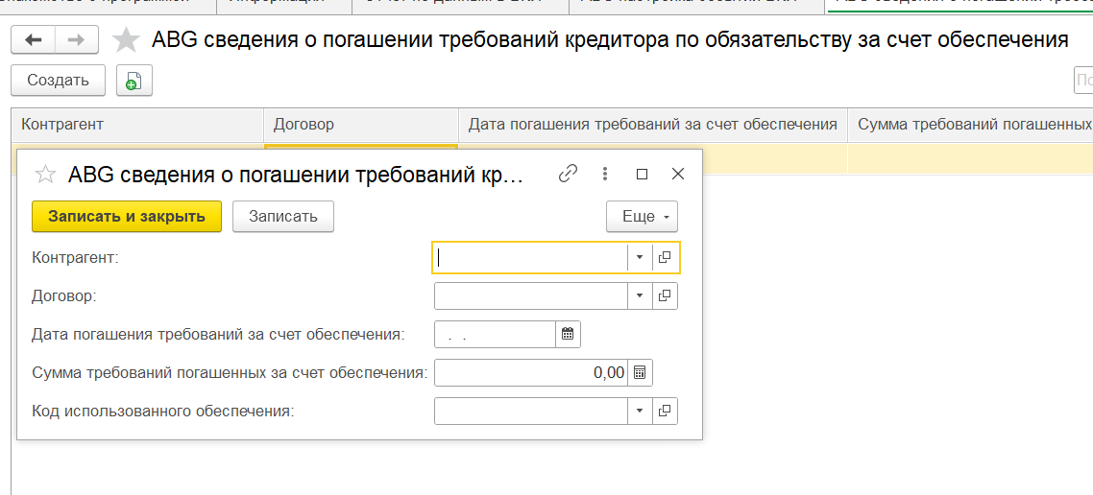
Рис. 17. РС «ABG сведения о погашении требований кредитора по обязательству за счет обеспечения»
После записи сведений в РС будет создано событие 2.4 «Ввод в эксплуатацию», в котором будет заполнен соответствующий блок показателей кредитной истории.
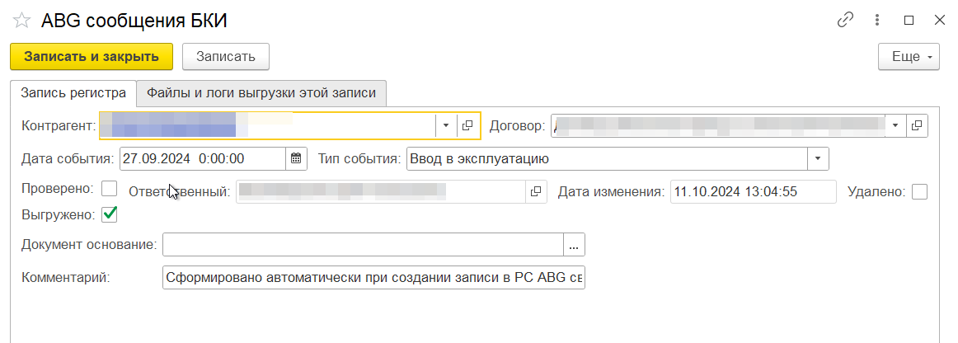
Рис. 18. Событие 2.4 «Ввод в эксплуатацию»
При возникновении ситуации, когда требования погашаются за счет предоставления отступного, зачета взаимных требований, прощения долга либо за счет реализации предмета лизинга, необходимо заполнить регистр сведений «ABG сведения о погашении требований кредитора по обязательству предоставлением отступного, зачетом встречных требований, прощением долга, за счет реализации предмета лизинга».
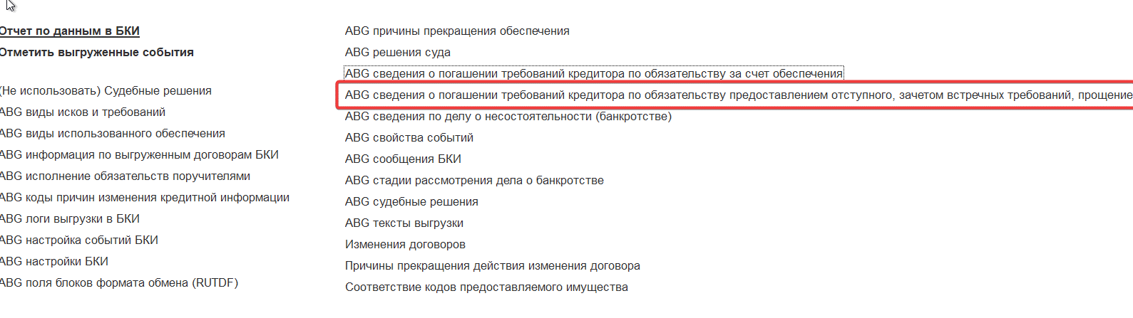
Рис. 19. Расположение РС «ABG сведения о погашении требований кредитора по обязательству предоставлением отступного, зачетом встречных требований, прощением долга, за счет реализации предмета лизинга»
На открывшейся форме необходимо нажать кнопку Создать, далее заполнить необходимые имеющиеся данные и нажать кнопку Записать и закрыть или Записать.
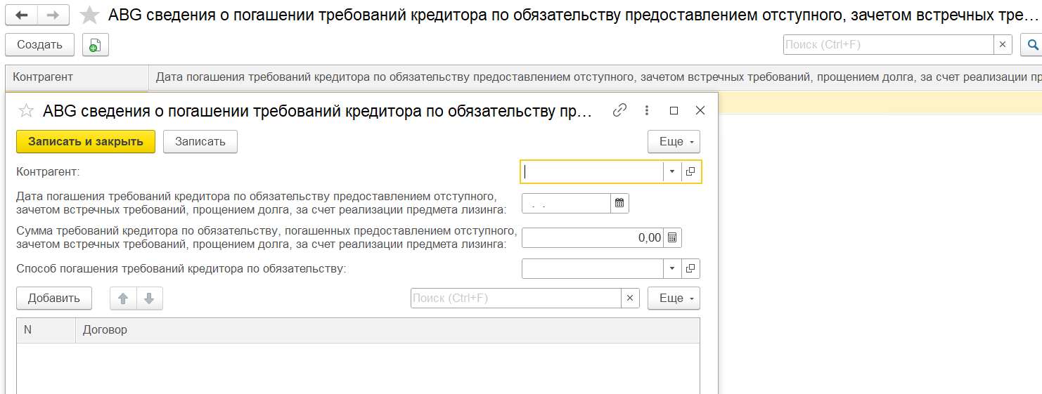
Рис. 20. РС «ABG сведения о погашении требований кредитора по обязательству предоставлением отступного, зачетом встречных требований, прощением долга, за счет реализации предмета лизинга»
После записи сведений в РС будет создано событие 2.3 «Погашение требований», в котором будет заполнен соответствующий блок показателей кредитной истории.
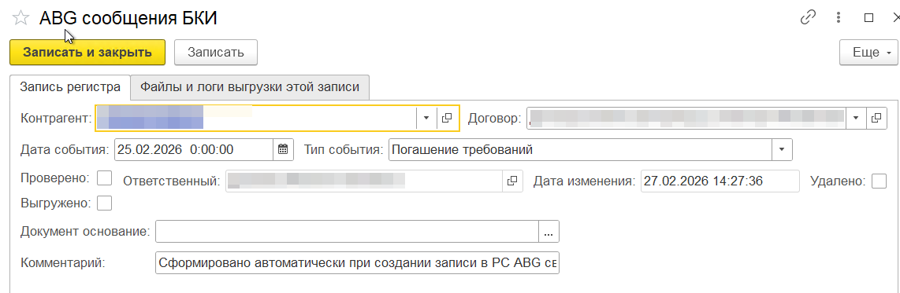
Рис. 21. Событие 2.3 «Погашение требований»
События «Наступила ответственность поручителя», «Выполнен платеж поручителем» и «Выполнен платеж поручителем финальный» формируются на основании регистра сведений «ABG исполнение обязательств поручителями».
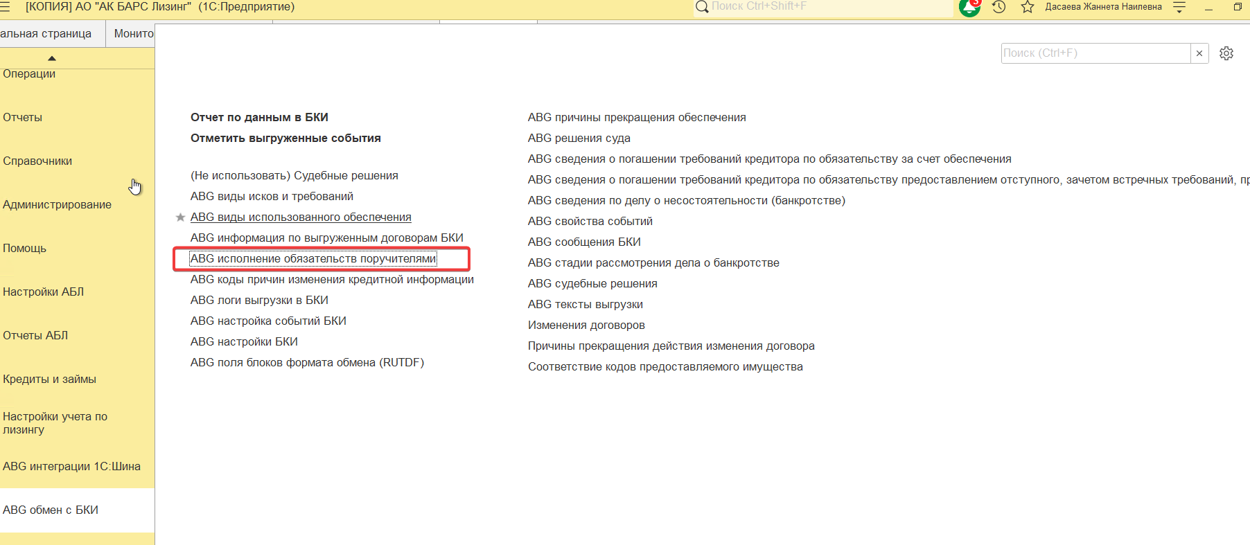
Рис. 22. Расположение РС «ABG исполнение обязательств поручителями»
На открывшейся форме необходимо нажать кнопку Создать, далее заполнить необходимые имеющиеся данные, в том числе выбрать Вид события из списка и нажать кнопку Записать и закрыть или Записать.
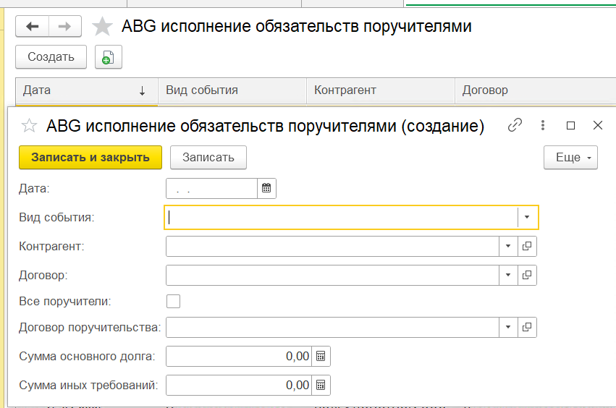
Рис. 23. РС «ABG исполнение обязательств поручителями»
После записи сведений в РС будут созданы события, соответствующие выбранному виду события на форме РС.

События, сформированные по договорам, в которых заполнен реквизит «Исламский лизинг», в отчете по данным в БКИ выделяются зеленой заливкой.
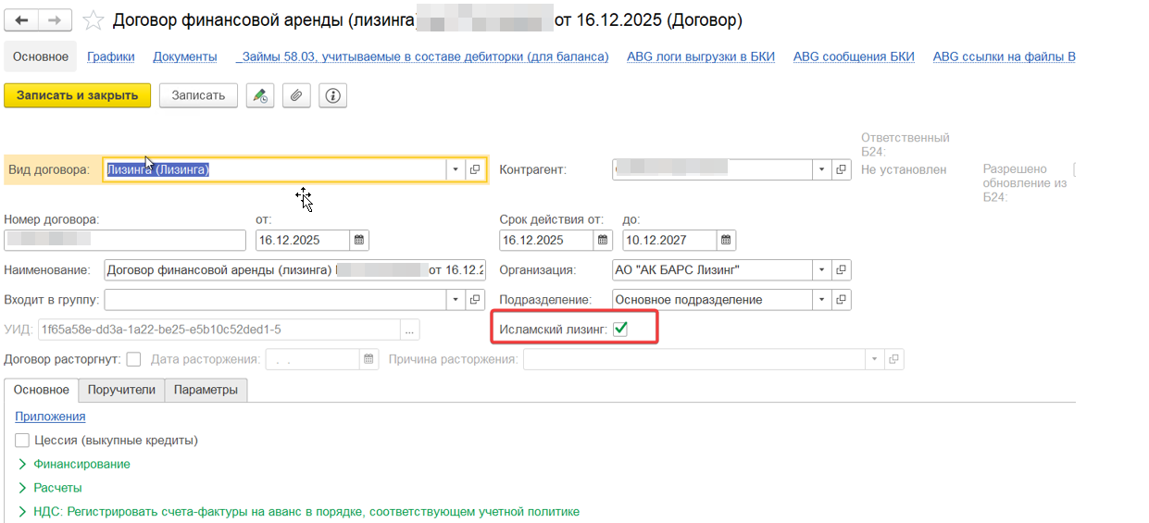
Рис. 24. Заполненный реквизит «Исламский лизинг» в договоре лизинга
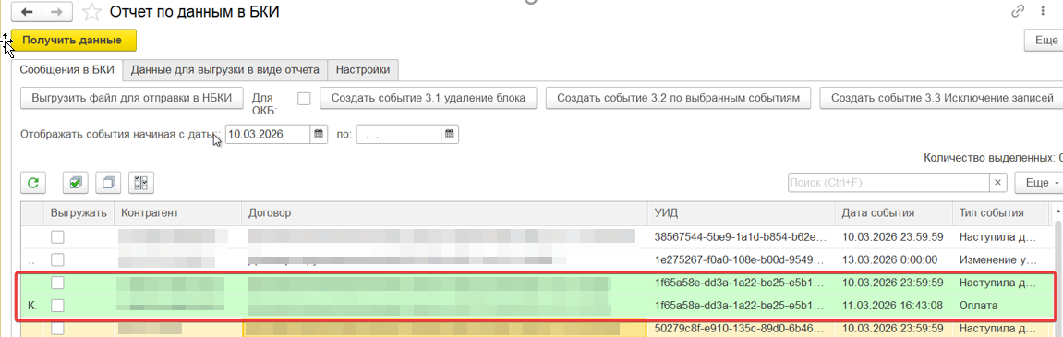
Рис. 25. События по договору лизинга с заполненной галочкой «Исламский лизинг»

2.2. Настройка выгрузки событий в БКИ
Необходимо в разделе «Настройки» зайти в раздел Еще - Загрузить стандартные настройки. В поле «Путь к файлу выгрузки» необходимо выбрать папку, куда будут сохраняться выгруженные файлы.
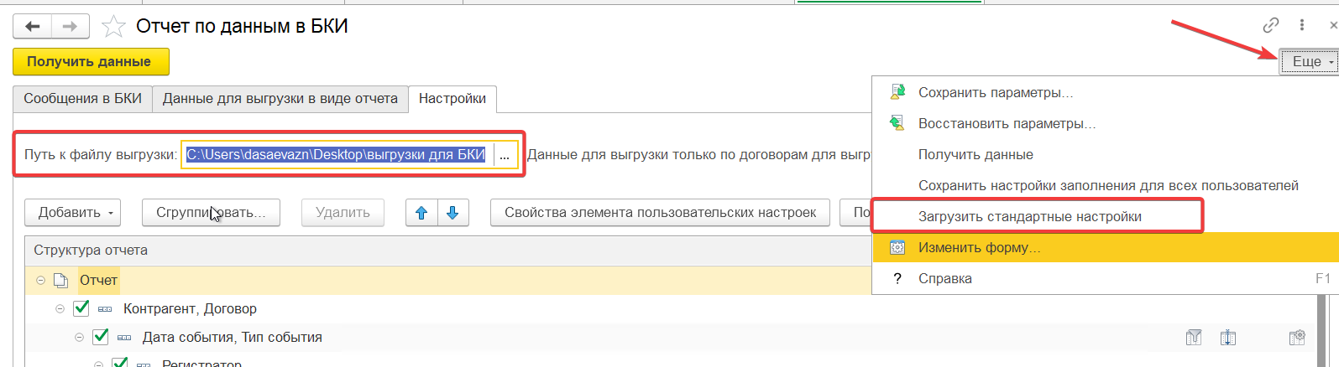
Рис. 26. Настройки выгрузки событий
2.3. Порядок выгрузки событий в БКИ
- Для того, чтобы отобрать события за нужную дату или нужный период необходимо указать период в поле «Отображать события начиная с даты». Также можно отобрать контрагента или договор правой кнопкой мыши нажав на нужную графу.
- Выделить нужные события для выгрузки, заполнив галочки в графе «Выгружать» напротив событий
- Нажать кнопку «Выгрузить файл для отправки в НБКИ»
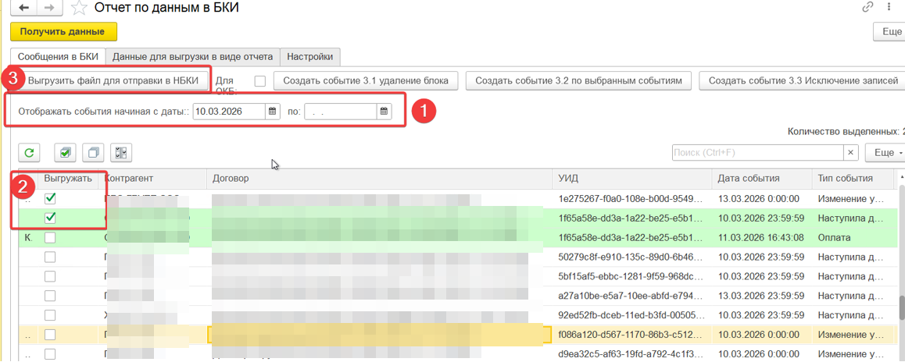
Рис. 27. Порядок выгрузки событий
В результате будет сформирован файл в формате xml в соответствии с «Техническими требованиями к формированию показателей кредитной информации к Положению Банка России от 11.05.2021 № 758-П «О порядке формирования кредитной истории».
Также настроена выгрузка данных в формате для ОКБ. Для этого необходимо установить галочку «Для ОКБ».
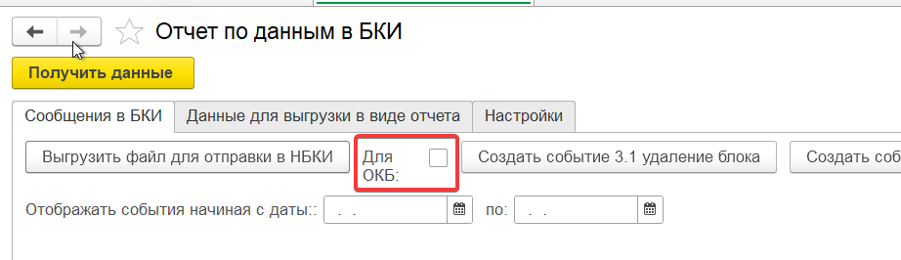
Рис. 28. Установление чек-бокса «Для ОКБ»
Для оперативного контроля и удобства проверки данных до отправки на форме Отчета добавлены дополнительные графы с информацией о сумме задолженности (срочной и просроченной), сумме погашения по графику, днях просрочки, суммах пени и иных требований, которые обновляются в соответствии с текущими данными в 1С БП на дату события.
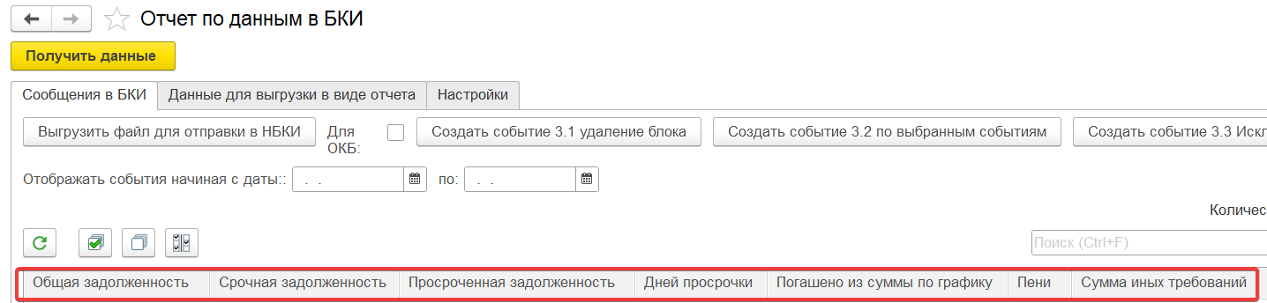
Рис. 29. Дополнительные графы для оперативного контроля корректности информации в событиях
2.4. Обработка ответов от БКИ
1. Успешно выгруженные события можно отметить вручную в дополнительном интерфейсе «Отметить выгруженные события».
Необходимо зайти в раздел ABG обмен с БКИ – Отметить выгруженные события
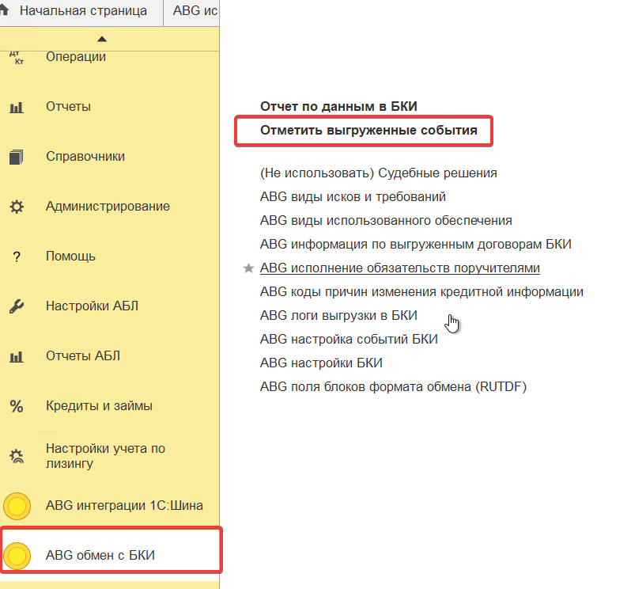
Рис. 30. Расположение интерфейса «Отметить выгруженные события»
В открывшейся форме «ABG форма выгруженных событий» можно установить период (дата выгрузки) в строке «Отображать события начиная с даты выгрузки», также можно отфильтровать правой кнопкой мыши по графе «Имя файла», «Контрагент», «Договор».
После установления отборов выделить нужные события (шаг 2 на рис.31) и нажать кнопку «Установить как выгруженные».
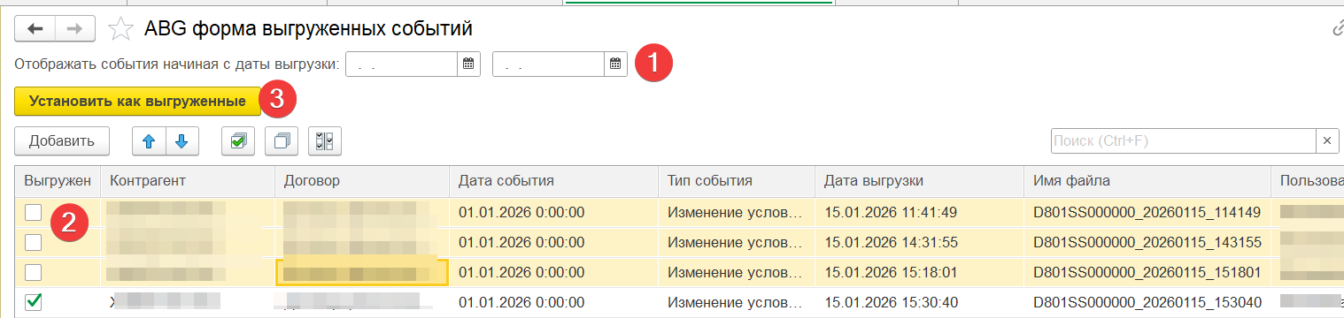
Рис. 31. ABG форма выгруженных событий
После выполнения указанных действий будут заполнены галочки в выделенных событиях в графе «Выгружен» и одновременно на форме «Отчет по данным в БКИ» напротив указанного события в графе «Выгружено» будет установлена галочка.
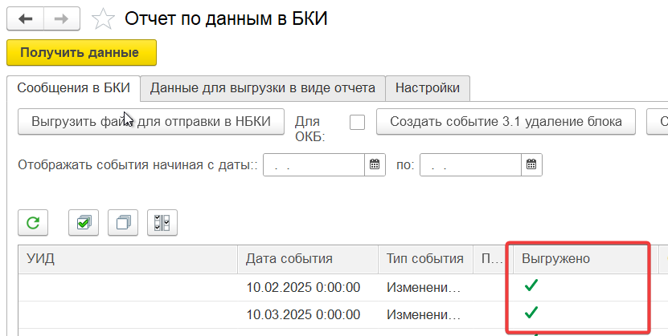
Рис. 32. Отображение выгруженных событий на форме «Отчет по данным в БКИ»
2. Автоматически обработку файлов – ответов от НБКИ можно осуществлять через специальную обработку «Обработчик файлов от НБКИ» (в разделе ABG обмен с БКИ).
1. В поле «Путь к файлу» необходимо выбрать файл-ответ из папки
2. Нажать кнопку «Обработать файл»
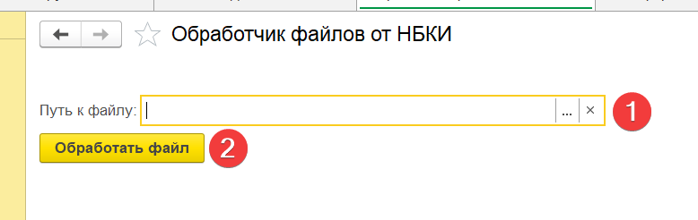 Рис. 33. Обработчик файлов от НБКИ
После выполнения указанных действий в зависимости от типа принятого статуса принятых сведений (ACCEPTED, PARTIALLY ACCERTED, REJECTED) на форме «Отчет по данным в БКИ» напротив указанного события в графе «Выгружено» будет установлена галочка (если событие принято по указанному логу выгрузки). Если в событии ошибка, то галочка в графе «Выгружено» по данному событию не устанавливается.

